Montreux, Bibliothèque Montreux Veytaux
Résultat de recherche pour "Lamberterie, Olivia de : essai"

 | Auteur / Titre | Année de parution | Type de média / Type de média 2 | Série / Volume | Espace / Emplacement | Cote / Marque
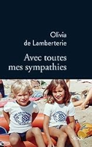 | Lamberterie, Olivia de  Avec toutes mes sympathies | 2018 | Livre  Documentaire |  | Adulte  Documentaires | 844  LAMB

